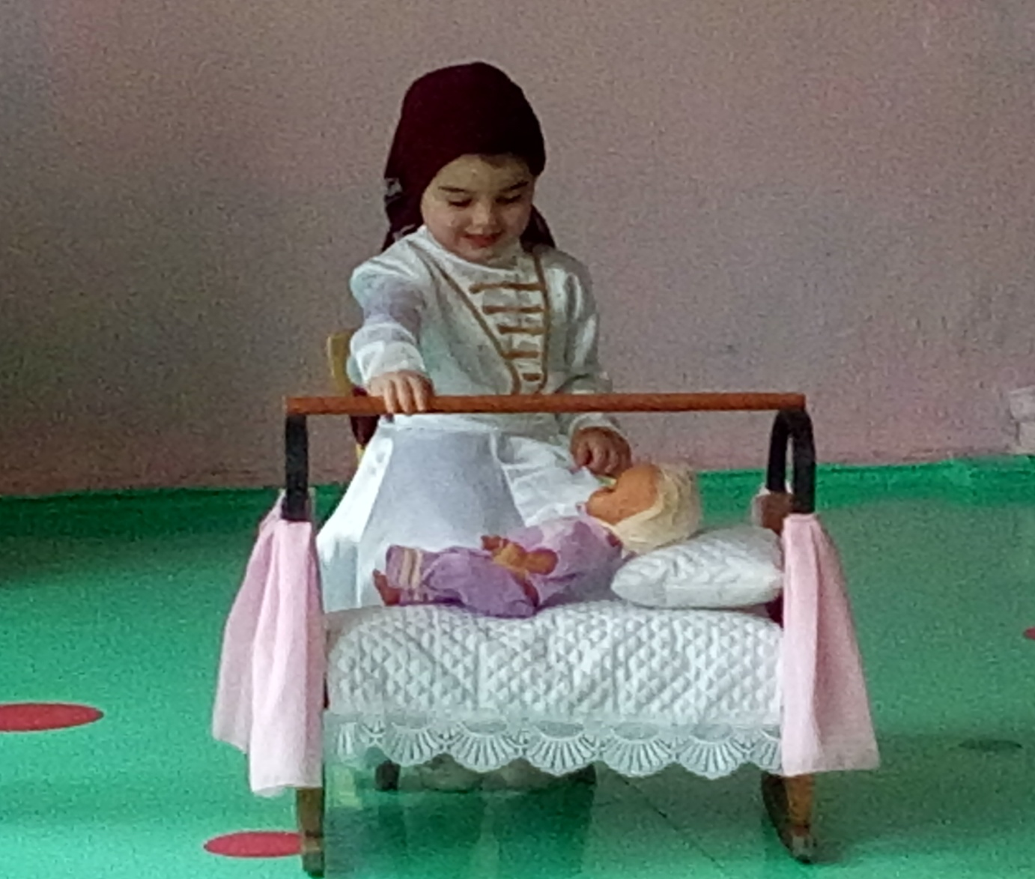
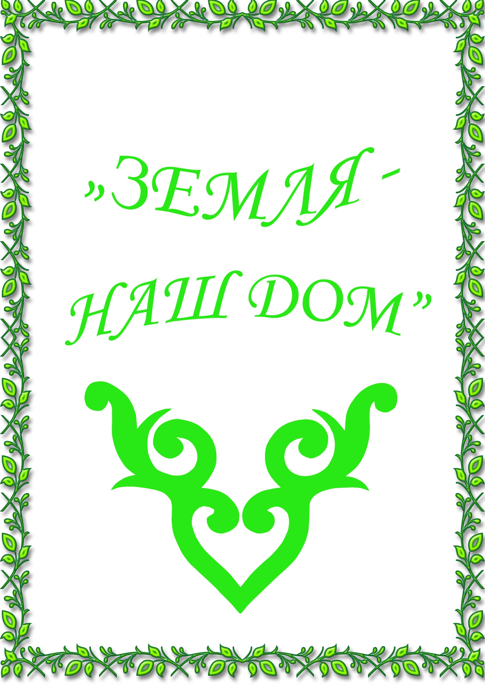

Авдæнбæттæн.

Авдæнбæттæн.
Амонæг:- Æрдзы цас рæсугъддзинæдтæ ис! Адæймаг куыд бацин кæны, карк гыццыл цъиутæ куы рауадзы, уæд. Скъатмæ ацæугæйæ хъуджы раз гыццыл рæуæд куы раййæфы. Кæнæ фысы алыварс уæрыччытæ гæппытæ куы фæкæнынц.
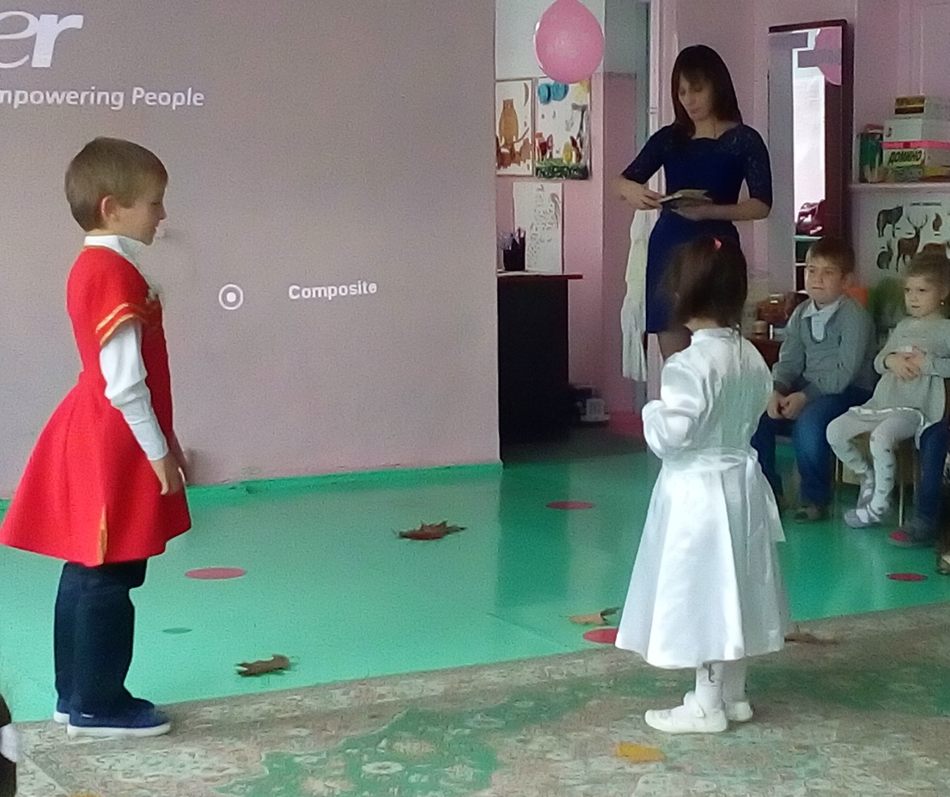
Уæдæ-ма цы уа уымæй диссагдæр. Мады фарсмæ, сывæллон куы фегуыры æмæ уый куы авæрынц, уый. Уæлдайдæр та мадæн фыццаг сываæллон куы вæййы.

Ирон адæм, куы равзæрдысты, уæдæй абонмæ цæрынц æмæ ирвæзынц сæ хорз æгъдауы, æфсарм æмæ лæгдзинады руаджы. Уыдис æмæ сæм ис тынг бирæ рæсугъд æгъдæуттæ, бæрæгбæттæ.
Ирыстоны кадджынддæр бæрæгбæттæй иу уыдис авдæнбæттæн. Абон махмæ дæр ис ирон бæрæгбон- авдæнбæттæн.

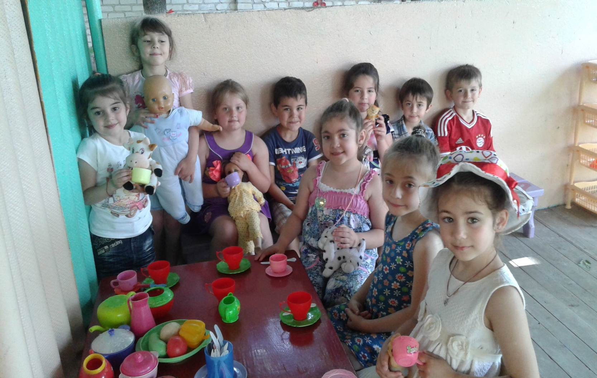

Алы адæмыхæттытæ дæр цин фæкæнынц сæ ногуырдтыл. Мах абон бакæсдзыстæм, нæхи ирон адæммæ куыд кадджын у авдæнбæттæн. Раджы-иу цалынмæ ацы бæрæгбон скодтой, уæдмæ сывæллоны авдæны нæ бастой. Бинонтæ æрцæттæ кæнчнц бæгæны, чъиритæ, алыхуызон хæринæгтæ.
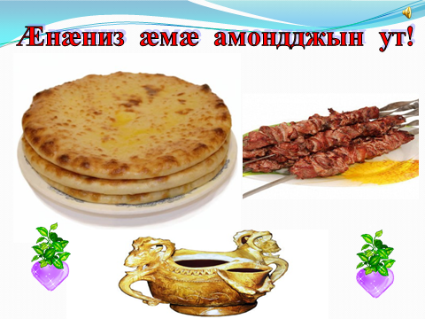

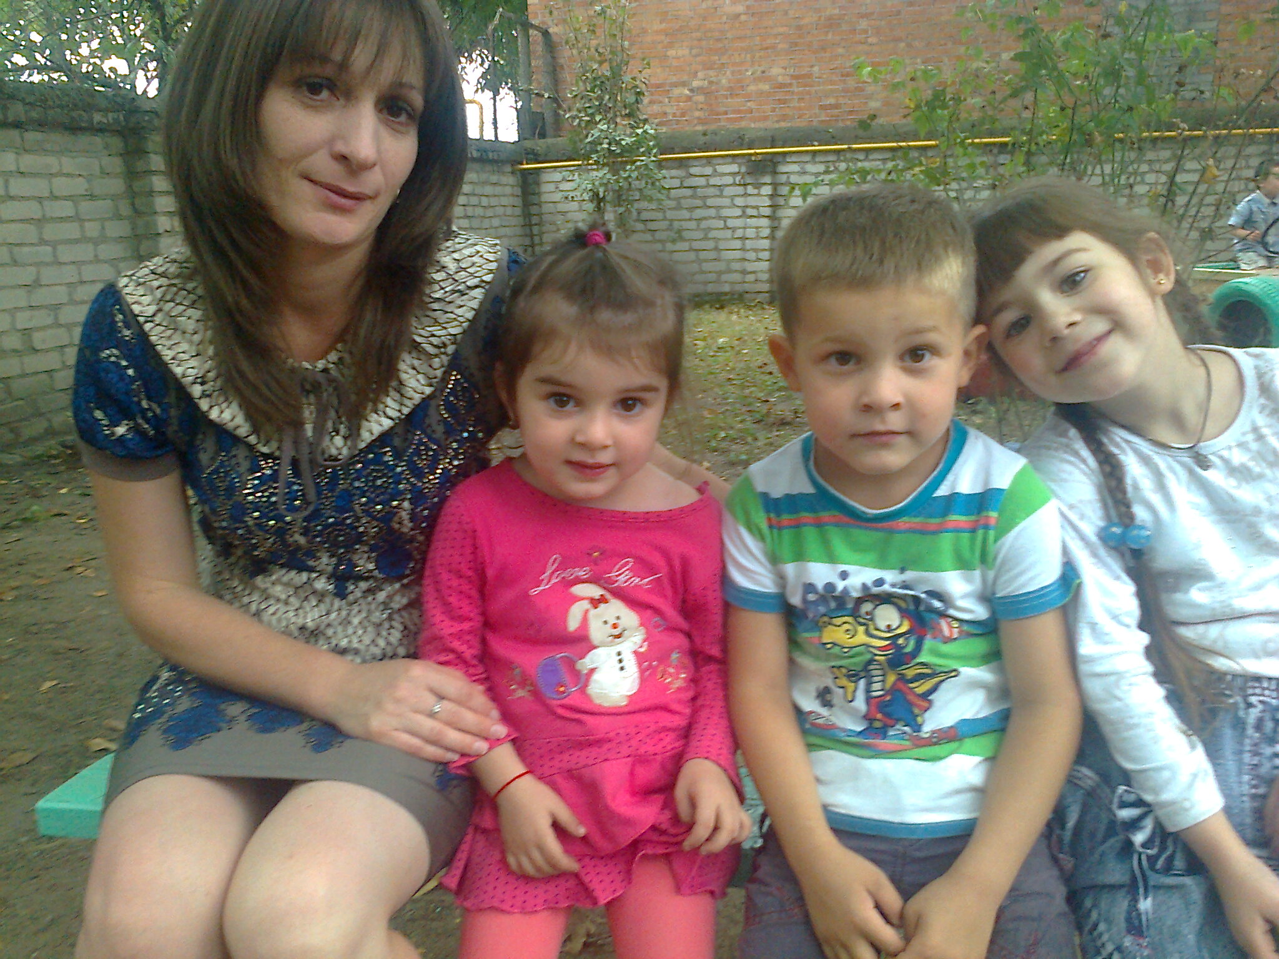

Ныртæккæ сывæллæттæ рынчындоны гуырынц иууылдæр, фæлæ раздæр фылддæр мадæл сылгоймæгтæ нæ цыдысты рынчындонмæ, аппæтæн фадат дæр нæ уыд.
Сыхы-иу уыис ахæм сылгоймæгтæ, кæцыты къухы-иу райгуырдысты сывæллæттæ. Ныртæккæ æнæномæй рынчындонæй сывæллоны уадзæ дæр нæ ракæнынц, фæлæ раздæр та ном æвæрдтой хæлттæ æппаргæйæ. Кæй ном иу схауд, уый-иу уыдис сывæллонæн йæ номæвæрæ. Номæвæрæг скæны æгъдау. Сывæллоны куывдмæ æрбахæссы хуын, лæвæрттæ. Дарддæр дæр æй ныййарджытау фæрæвдауы. Номæвæрдæн иу хицæн бон уыдис, фæлæ мах абон бавдисдзыстæм, хæлттæ æппаргæйæ ном куыд февæрынц уый.
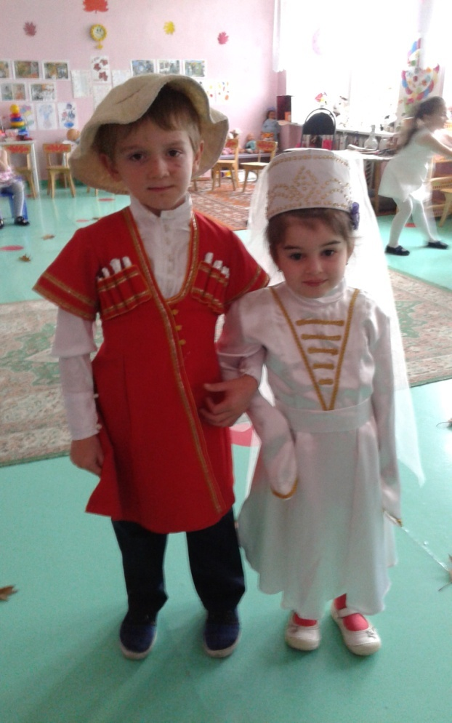
(Дуар æрбахостæуыд, æрбацыдысты сыхы устытæ)

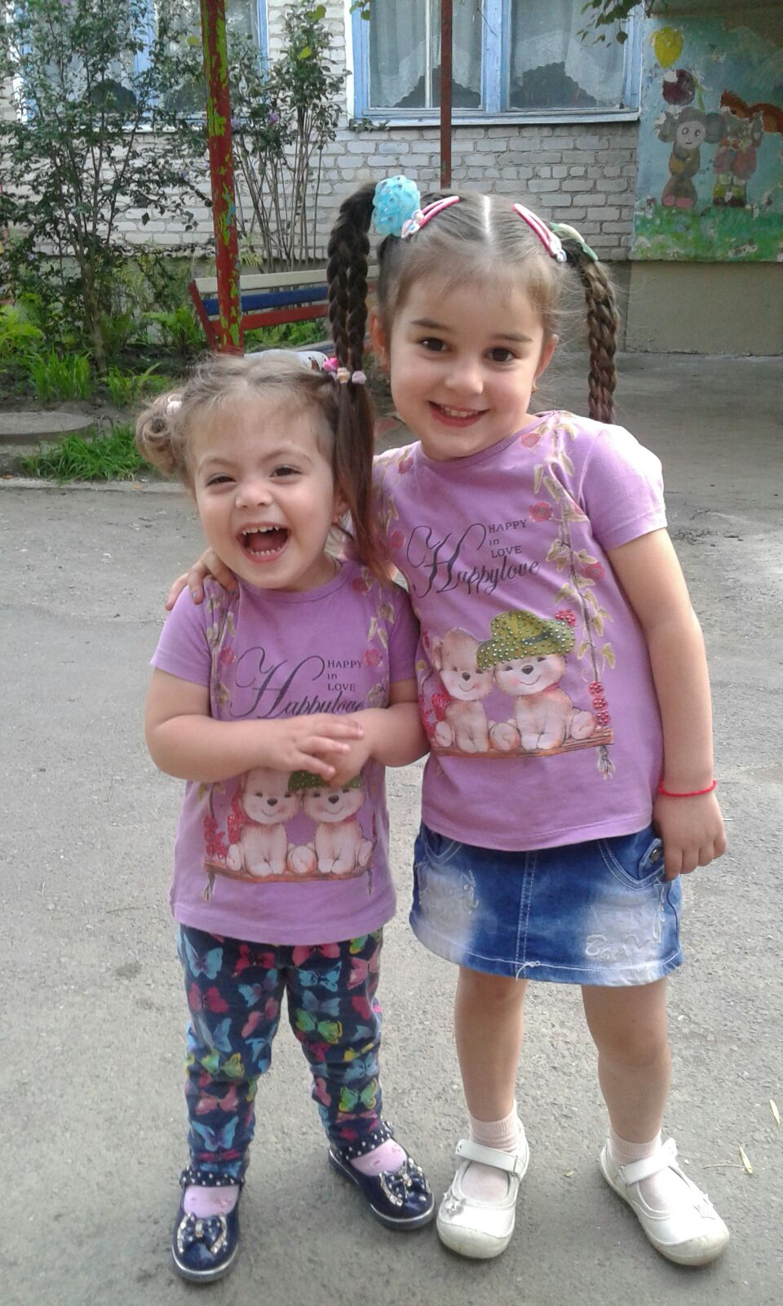

Сыхы устытæй иу: -Уæ бон хорз. Уæ ноггуырд амондджын уæд. Йæ мад, йæ фыды фæндиаг байрæзæд. Ирыстонæн аккаг хъæбул куыд уа. Адæмæн уарзон, бинонтæн адджын.
Амонæг: - Æгас цæут, нæ буц уазджытæ, æгайты-ма нæ банымадтат æмæ нæм æрбацыдыстут, нæ циныл нын цин кæнут. Ацы бон нæ ноггуырды сбуц кæнæм æмæ нæ бон хъæзгæ-худгæйæ арвитæм.
Сывæллæттæ зарынц зарæг «Ноггуырды зарæг»
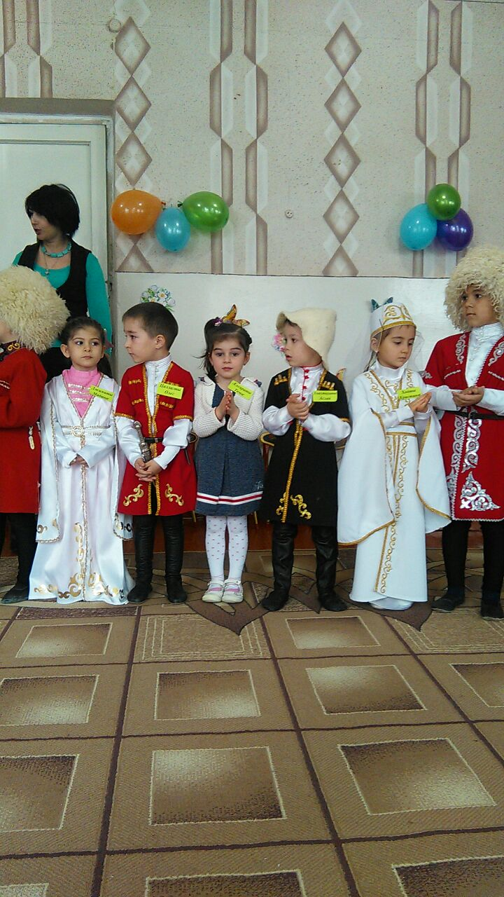

Мидæмæ рацæут уазджытæ, сбуц кæнæн ноггуырды.
Уадз æмæ зарой нæ зарджытæ ацы нæтон куывды.
Саби адджын фынæй акæна хуры фæлмæн тынтæм.
Ныййарæджы фæндиаг байрæза мах дæр ыл цин кæнæм.
Ноггуырд та уаты цæмæн хуыссы уый куы у цины сæр.
Сис-ма йæ, кæстæр, дæ хъæбысмæ фенæм æй не ппæт дæр.

Мад систа сабийы æмæ æппæтмæ дæр æвдисы. Иууылдæр ыл цин кæнынц, арфæтæ йын кæнынц.

Амонæг:- Ныр та нæ ирон æгъдаумæ гæсгæ бабæттын хъæуы сывæллоны авдæны. Амондджындæрыл нымад чи у сыхы устытæй, уый йæ бабæттæд.
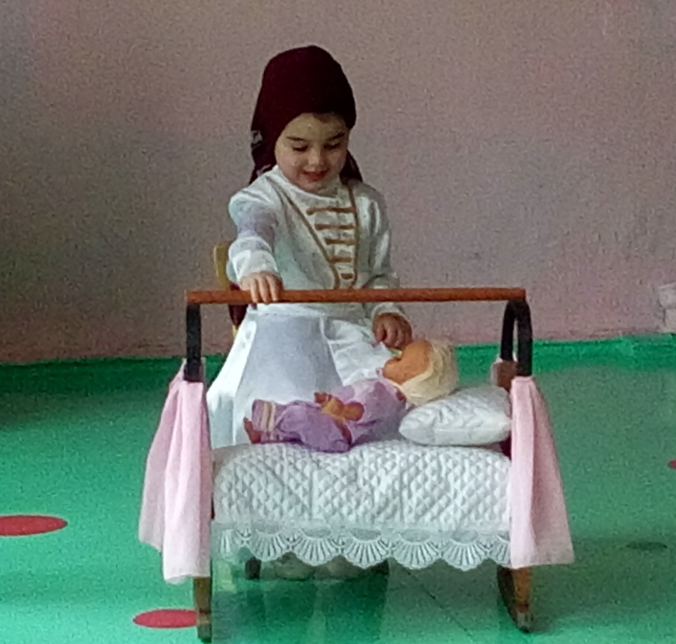
Сабийы авдæны бабастой, узынц æй.

Сывæллæттæ зарынц «Авдæны зарæг»
Ло-ло-ло-ло алоло лæппу фынæй акæна,
Æцитт, гино, ма та уас йæ баппæ йын ма алас.
Фæлтау рацахс мыстытæ, мыстытæ мæ уæрццытæ
Ахуысс, айрæз мæ хъæбул. Ахуысс, уалдзæг æрцæудзæн.
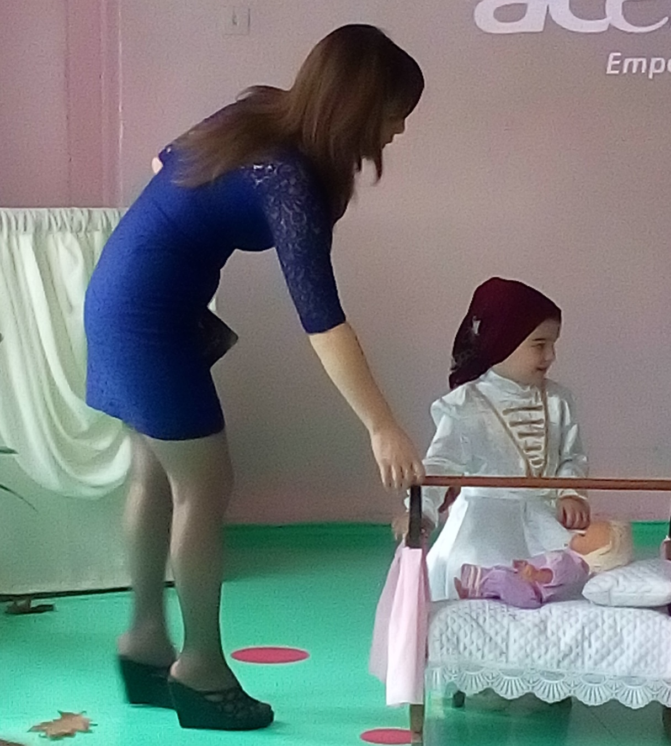
Ахуысс, айрæз мæ хъæбул. Ды мæ дарæг уыдзынæ.

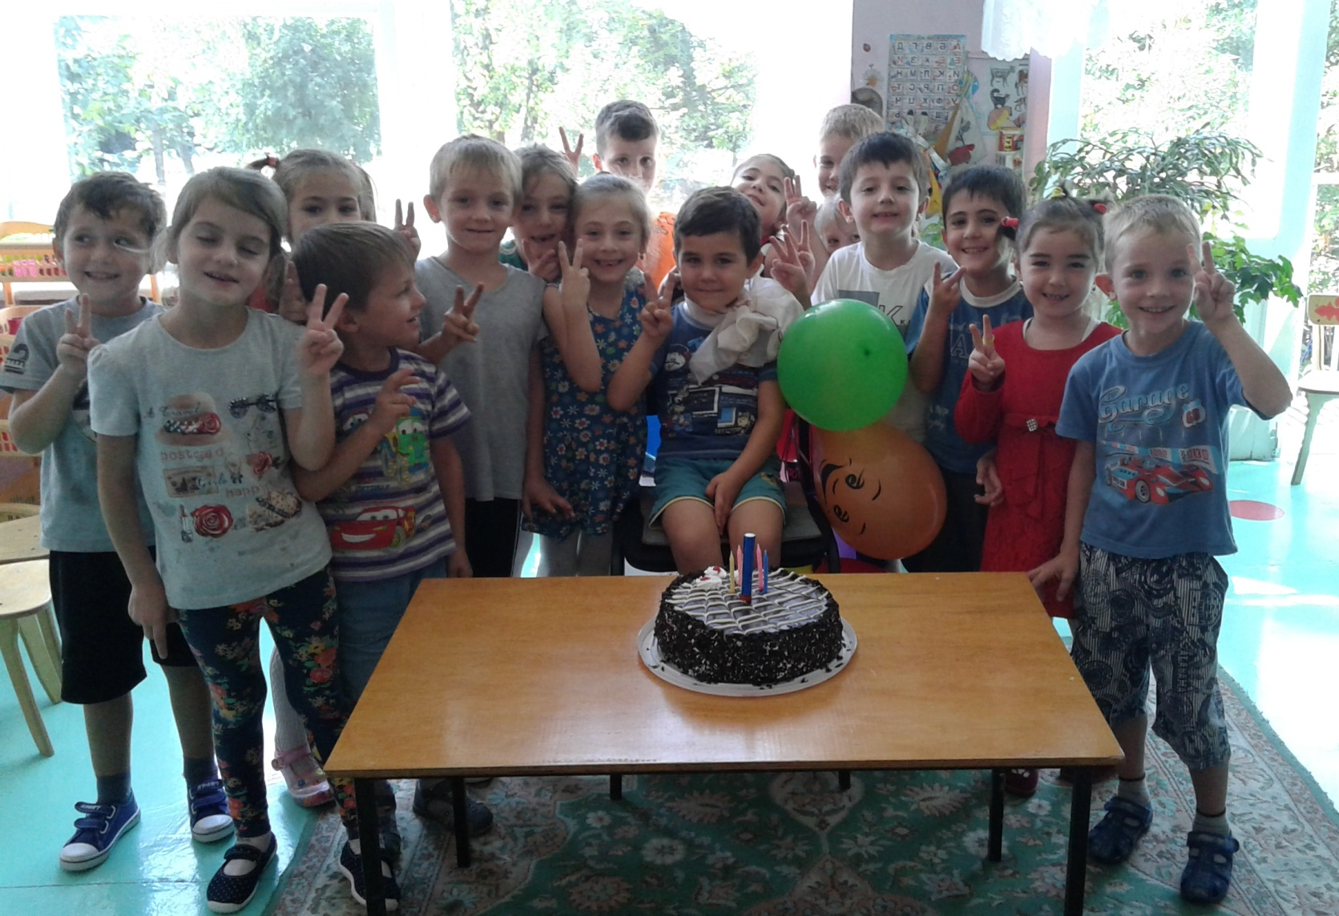

Амонæг:- Нæ саби фынæй акæна, мах та ацæуæм иннæ уатмæ æмæ уым ахъæлдзæг кæнæм. Уадз, абон куыд хъæлдзæг стæм, афтæ хъæлдзæгæй йæ цæргæ бонтæ арвита, мах та сын æвдисæнтæ уыдзыстæм.
Иннæ уаты фынгæвæрд, сбадтысты сыхы сутытæ, уазджытæ, иууылдæр иумæ хъæлдзæг кæнынц. Сабийы цæрæнбоныл кувынц.

Æрбацыдысты лæппутæ, сæ уæхсджытыл хъил, афтæмæй зарынц.
Сойгæнджытæ фæцæуынц сой цæуы, сой.
Сема амонд фæхæссынц сой цæуы, сой.
Уæлæ царыл дидитæ сой цæуы, сой.
Рахæссут ын чъиритæ сой цæуы, сой.
Ноггуырд куыд уа цæринаг сой цæуы, сой.
Йе мбæлттæн уа фæзминаг сой цæуы, сой.
Се фсин къуыммæ фæлæсы сой цæуы, сой.
Рахæссут нын бæгæны сой цæуы, сой
Амонæг: - Ирон адæммæ ис тынг бирæ æмбисæндтæ. Байхъуысут-ма, мад æмæ хъæбулы тыххæй æмбисондтæм.
- Мадæн йæ хъæбул йæ хуры тын.
- Мадæн – хъæбул зæрдæйы уидаг.
- Хорз хъæбул-зæрдæрухс, æвзæр-зæрдæниз.

Нæ бæрæгбон кæронмæ æрхæццæ.
Уе ппæтæн дæр зæхъæм бузныг. Ацыбон цы ноггуырды бæрæгбонмæ æрæмбырд стæм, уый цæринаг гуырд фæуæд. Саби æппæтæн дæр цины хос у æмæ дзæбæхæй байрæзæд.
Сывæллæттæ кафынц «Симд»

Муниципальное казённое дошкольное образовательное учреждение «Детский сад №11города Беслана» Правобережного района Республики Северная Осетия-Алания.

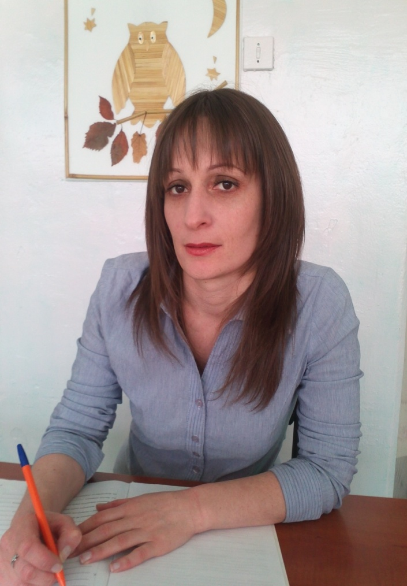

ЦАРИКАЕВА
АЛЛА
САВЕЛЬЕВНА

2017 уч. год

